塔里木统计
第十六期
（总第1452期）
第一师阿拉尔市统计局 二○二○年四月二十一日

师市企业陆续开复工固定资产投资小幅回暖
—— 2020年1季度固定资产投资简析

1季度，师市累计完成固定资产投资（含房地产，下同）10.9亿元，同比增长1.3%，环比增长96.4个百分点。3月师市加大重点投资项目的开复工，师市投资小幅回暖。
1季度兵团及师市投资增速趋势
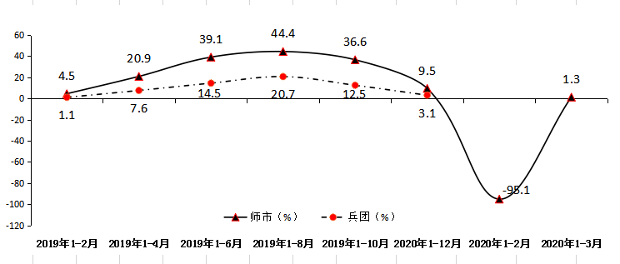
一、分行业投资完成情况
分行业看，第一产业投资完成 1.5亿元，同比增长40.8%，拉动投资增长 4个百分点，环比增长40.8个百分点；第二产业投资完成3.4亿元，同比下降13.5%，影响投资拉动下降4.9个百分点，环比增加96.6个百分点；第三产业投资完成6亿元 ，同比增长4.1% ，影响投资拉动增加2.2个百分点，环比增加96个百分点。师市固定资产投资产业结构从去年同期的10：36.6：53.4，调整为13.9：31.2：54.9，三产投资比重过半。
1季度三次产业投资分布情况
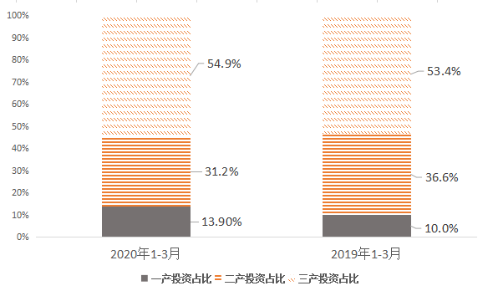

二、固定资产投资运行的主要特点
（一）一产投资大幅增长
1季度，第一产业投资完成 1.5亿元，同比增长40.8%，拉动投资增长4个百分点。10个高标准农田项目持续发力，2个高标准农田项目入库，分别为：第一师二团2019年高标准农田建设项目（二）和第一师九团2020年高标准农田建设项目新入库。
1季度高标准农田项目一览表
项目名称 | 计划总投资 （万元） | 本年完成投资（万元）
第一师十二团2019年高标准农田建设项目 | 6609 | 1729
第一师二团2019年高标准农田建设项目 | 3677 | 273
第一师九团2019年高标准农田建设项目 | 4703 | 876
第一师七团2019年高标准农田建设项目 | 3927 | 1001
第一师三团2019年高标准农田建设项目 | 1767 | 587
第一师十六团2019年高标准农田建设项目（二期） | 3780 | 1293
第一师十六团2019年高标准农田建设项目（一期） | 4388 | 1302
第一师十四团2019年高标准农田建设项目 | 3795 | 1132
第一师十一团2019年高标准农田建设项目 | 2743 | 794
第一师十团2019年高标准农田建设项目 | 4631 | 937
第一师二团2019年高标准农田建设项目（二） | 1008 | 227
第一师九团2020年高标准农田建设项目 | 6036 | 1507
合 计 | 47064 | 11658
（二）二产投资低迷
1季度，制造业投资完成2.6亿元，同比下降2.1%，占总投资比重23.8%。其中纺织业、纺织服装服饰业、化学原料和化学制品制造业、化学纤维制造业、橡胶和塑料制品业分别完成0.96亿元、0.93亿元、0.1亿元、0.33亿元、0.17亿元，增速分别为 -3.8%、774.1%、-59.6%、-50.1%、328.5% ，五大行业呈三降两升态势。
1季度，电力热力燃气及水的生产和供应业投资完成0.56亿元，同比下降56.5%。
（三）基础设施投资略有下降
1季度，基础设施投资完成4.99亿元，占总投资比重45.8%，同比下降9.3% 。其中：电力、燃气及水的生产和供应业0.56亿元，同比下降56.5%；交通运输、仓储和邮政业2.81亿元，同比增长25.1%；信息传输、计算机服务和软件业156万，去年同期无数据；水利、环境和公共设施管理业 1.6 亿元，同比下降18.5%。
（四）民间投资乏力
民间投资完成1.65亿元，同比下降43.7%，占总投资比重15.2%；国有及国有控股投资完成9.24亿元，同比增长20.6%，占总投资比重84.8%。
三、固定资产投资项目情况
目前师市固定资产项目159个，其中：在库项目5000万以上56个，批复总投资150.7亿元，剩余可完成投资74.3亿元；500-5000万92个，批复总投资19.9亿元，剩余可完成投资11.5亿元；房地产公司31家，项目41个，批复总投资19.3亿元，剩余可完成投资5.3亿元。线下新增项目10个，5000万以上3个，500-5000万7个。
3月新入库项目一览表
序号 | 项目代码（投资） | 项目名称 | 计划总投资(万元) | 累计完成投资(万元) | 本年完成投资(万元)
1 | 458454362656161A01 | 2019年12月--2020年3月第一师阿拉尔医院医疗设备大型设备购置及负压病房改造项目 | 2031 | 1428 | 1428
2 | 458492828656161A02 | 塔里木大学医学实验楼建设项目 | 6800 | 100 | 100
3 | 458492828656161A01 | 塔里木大学新建26、27号学生公寓楼建设项目 | 2500 | 500 | 500
4 | 458456405656161A01 | 第一师二团2019年高标准农田建设项目（二期） | 829 | 227 | 227
5 | 458456405656161902 | 第一师九团2020年高标准农田建设项目 | 6036 | 1507 | 1507
6 | MA775GAC9656161A01 | 新疆纳凯纺织有限公司新建15条气流纺生产线项目 | 3500 | 2682 | 2682
7 | 32881813X656161A02 | 阿拉尔市中泰纺织科技有限公司浆粕车间B线4万吨精制棉改造项目 | 1600 | 600 | 600
8 | MB1625440656161A01 | 一二三产融合安居试点项目-安置住房及附属设施项目 | 54780 | 989 | 989
9 | 69784232X656161A02 | 第一师阿拉尔市一二三产融合安居试点安置房配套建设项目 | 2913 | 1252 | 1252
10 | 69784232X656161A01 | 一二三产融合安居试点配套基础设施建设项目给排水工程 | 1300 | 660 | 660
合计 |  |  | 82289 | 9945 | 9945
四、问题
由于投资制度改革，本年起所有投资项目均改为联网直报。国家和自治区统计局加大对项目投资进度真实性的审核，对各省、市在库投资项目实行数据上报与项目进度证明报送并行管理，要求联网直报与印证资料同行，对无法提供验证资料、验证资料不合规的项目不参与当地投资完成额汇总。1季度，9个固定资产投资项目、8个房地产项目受兵团和自治区查询，其中6个项目因无法提供购置设备发票、施工方和监理方出具的项目施工量明细清单等原因，原定不参与本月投资完成额的汇总，经师市统计局与兵团、自治区多次对接后，暂留5个投资项目投资额，师市投资增速由-23.6%，增至1.3%。此次核查反映出两个问题，一是部分投资项目基础资料缺失，难以佐证上报数据；二是部分建筑施工、监理台账不清。
五、建议
按照国家固定资产投资报表制度审核要求，对在库项目实行申报资料和报送数据双印证机制，各行业主管部门和项目单位要高度重视，对申报所需的各项资料要及早收集整理，通过多方法多部门合力协调解决相关问题，提高申报资料的及时性、准确性。对无法提供验证资料、存在问题的项目要做到早反馈早报告，确保投资项目应统尽统，及时入库。各行业主管部门作为项目责任方要密切跟踪项目进度情况，互通有无，督促项目法人单位及时收集整理申报资料，同时对达到入库条件的项目及时申报入库。师市统计局将进一步加大业务培训力度，适时做好帮扶指导。确保准确、完整的反映各阶段师市固定资产投资情况。 （撰稿人：欧云鹤）

1季度师市固定资产投资（含房地产）主要指标
主要指标 | 2020年 | 2019年 | 比上年同期增减
主要指标 | 1-3月 | 1-3月 | 绝对数 | %
投资总额 | 108927 | 107506 | 1421 | 1.3
#国有及国有控股 | 92408 | 76648 | 15760 | 20.6
#民间投资 | 16519 | 29358 | -12839 | -43.7
按用途分
建筑工程 | 66751 | 71056 | -4305 | -6.1
安装工程 | 11130 | 6652 | 4478 | 67.3
设备工器具购置 | 20044 | 29498 | -9454 | -32
其他费用 | 9875 | 300 | 9575 | 3191.7
按产业分
一产 | 15092 | 10721 | 4371 | 40.8
农、林、牧、渔服务业 | 14183 | 7811 | 6372 | 81.6
二产 | 34028 | 39348 | -5320 | -13.5
制造业 | 25895 | 26438 | -543 | -2.1
纺织业 | 9606 | 9987 | -381 | -3.8
纺织服装服饰业 | 9285 | 1100 | 8185 | 744.1
化学原料和化学制品制造业 | 1025 | 2534 | -1509 | -59.6
化学纤维制造业 | 3330 | 6677 | -3347 | -50.1
非金属矿物制品业 | 735 | 1840 | -1105 | -60.1
电力、热力的生产和供应业 | 5621 | 6039 | -418 | -6.9
电力、燃气及水的生产和供应业 | 5621 | 12910 | -7289 | -56.5
三产 | 59807 | 57437 | 2370 | 4.1
交通运输仓储和邮政业 | 28116 | 22481 | 5635 | 25.1
水利、环境和公共设施业 | 15968 | 19600 | -3632 | -18.5
基础设施行业投资 | 49861 | 54991 | -5130 | -9.3

责任编辑：施平云 李贞妮
（共印25份）

